МИНИСТЕРСТВО ОБРАЗОВАНИЯ И НАУКИ РФ

**Федеральное государственное автономное образовательное**

**учреждение высшего образования**

**<<Национальный исследовательский Нижегородский государственный**

**университет им. Н.И. Лобачевского>>**

**Институт биологии и биомедицины**

**ОТЧЕТ**

**по лабораторной работе**

**по дисциплине: <<Научное программирование>>**

**Тема: <<** [Астроциты. Final problem](http://softgrader.itmm.unn.ru/university/course/30/158/problem/289)**>>**

Выполнил: студент группы 3721С1МК3

Марков Артем Сергеевич

Проверил: Кривоносов Михаил Игоревич

Нижний Новгород. 2024 г.

Оглавление

**Введение** 2

**1.Метрика 1** 3

**рис. 1** 3

**рис. 2** 4

**рис. 3** 5

**рис. 4** 6

**рис. 5** 7

**рис. 6** 8

# **Введение**

Астроциты – это тип глиальных клеток, которые являются одним из основных компонентов глии в центральной нервной системе млекопитающих, включая человека. Изучение астроцитов представляет большой интерес для науки по многим причинам.

Во-первых, астроциты играют важную роль в поддержании гомеостаза мозга. Они участвуют в регуляции химического состава межклеточного пространства, обеспечивая оптимальные условия для нейронов. Астроциты также участвуют в обмене веществ между кровеносной системой и нейронами, обеспечивая мозг необходимыми питательными веществами.

Во-вторых, астроциты играют важную роль в иммунной реакции мозга на различные стрессы и травмы. Они могут активироваться в ответ на повреждения и воспаление, выпуская цитокины и другие молекулы, которые могут оказывать как защитное, так и вредное воздействие на окружающие клетки.

Кроме того, астроциты участвуют в формировании и поддержании барьеров кровеносного мозга, которые защищают мозг от токсичных веществ и инфекций. Изучение астроцитов помогает лучше понять механизмы, лежащие в основе этих барьеров, что может быть полезно для разработки новых методов лечения неврологических заболеваний.

**1.Метрика 1 *-*** *Площадь кальциевого события в зависимости от времени*

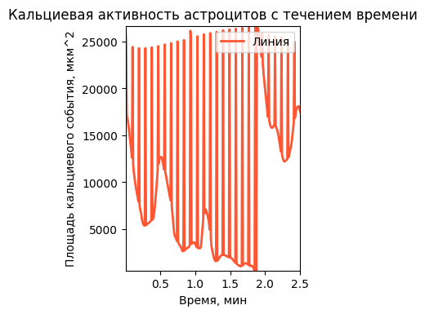

**рис. 1** Зависимость площади кальциевого события в астроците от времени для папки 31_08_2020_tser1

**Вывод по графику**: По графику из рис.1 видно, что площадь кальциевого события астроцита постепенно уменьшалась в течение первых двух минут съёмки на микроскопе. После второй минуты площадь кальциевого события возросла и достигла своего максимума (вероятно, произошла новая вспышка активности астроцита). После этого площадь кальциевого события начала постепенно падать.

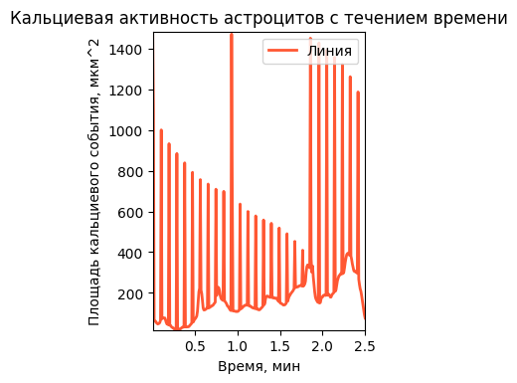

**рис. 2** Зависимость площади кальциевого события в астроците от времени для папки 31_08_2020_tser2

**Вывод по графику:** По графику из рис. 2 видно, что площадь кальциевого события постепенно падала примерно в течение первых двух минут. После этого, вероятно произошла новая вспышка кальциевой активности астроцита, так как происходило постепенное возрастание кальциевой активности и наблюдалась максимальная кальциевая активность, так как, астроцит после второй минуты была достигнута максимальная площадь кальциевого события.

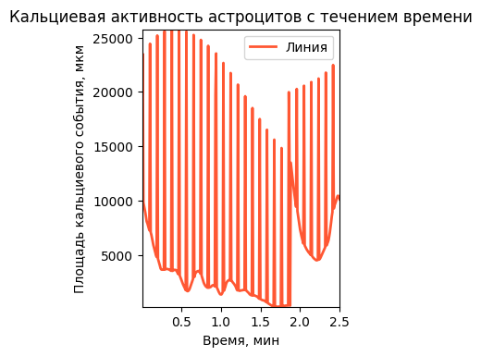

**рис. 3** Зависимость площади кальциевого события в астроците от времени для папки 31_08_2020_tser3

**Вывод по графику:** По графику из рис. 3 видно, что площадь кальциевого события постепенно падала в течение первых двух минут, пока не достигла своего минимального значения. После этого, вероятно произошла новая вспышка кальциевой активности астроцита, так как происходило постепенное возрастание кальциевой активности где-то после второй минуты началось колебание кальциевой активности астроцита.

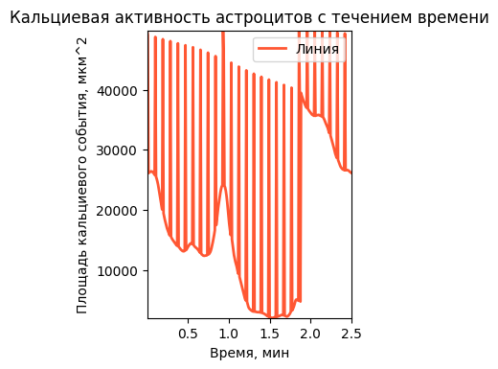

**рис. 4** Зависимость площади кальциевого события в астроците от времени для папки 31_08_2020_tser4

**Вывод по графику:** По графику из рис. 4 видно, что площадь кальциевого события постепенно падала в течение первых полутора минут, пока не достигла своего минимального значения. После этого, вероятно произошла новая вспышка кальциевой активности астроцита, так как происходило постепенное возрастание кальциевой активности.

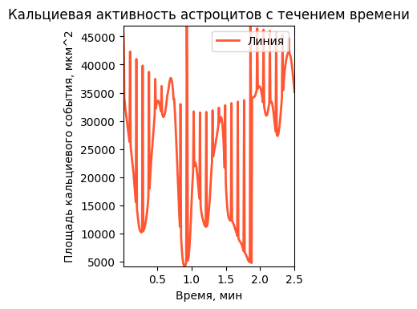

**рис. 5** Зависимость площади кальциевого события в астроците от времени для папки 2016-05-18

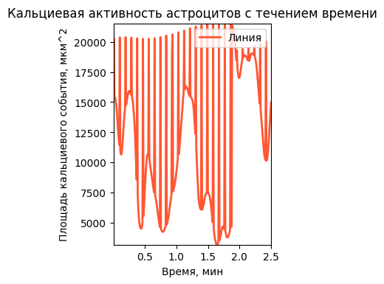

**рис. 6** Зависимость площади кальциевого события в астроците от времени для папки 2016-05-26